# Definición del Problema

“Asteroids” es un videojuego creado por Atari que consiste en una nave en el centro de la pantalla disparando a 360º para hacer explotar una serie de asteroides o rocas que aleatoriamente son generadas y que al colisionar con la nave provocarán el fin del juego. En la medida que el jugador destruya algunas rocas, estas se subdividen en rocas más pequeñas, lo cual acentúa más el reto en la medida en que avanza el juego.

Tabla de contenido

Definición del Problema 1

Análisis 1

Diseño 2

Código Fuente 5

Condiciones de Error 6

Ejemplos de Uso 7

Notas al Profesor 8

# Análisis

Para la realizacion de este juego se deberan cumplir con las siguientes parte

1.Generacion aleatoria de asteroides en todo el mapa, desde afuera hacia adentro

2.Generacion aleatoria de powerUps , al igual que asteroides

3.Movimiento que simule la falta o poca gravedad

4.rotacion de la nave en torno a un eje de rotacion, sobre el cual seran disparadas las balas

Para la generacion de los asteroides se creara una lista a la que se agregaran asteroides cada X tiempo sea cumplido, estos seran pocisionados en la parte exterior de la pantalla de juego y se les asignara una velocidad en Y y en X al azar, esto para cada asteroide individualmente, asi parecera que todos son generados al azar, pues no todos llegaran a entrar a la pantalla, el m­ismo algoritmo se repite para los power ups, solo que el tiempo en el que se generan sera menor, tambien es nescesario crear asteroides de diferentes tamaños mediante el uso de escalas en el Draw, esta se elegira al azar para cada asteroide, por la parte del movimiento de la nave, lo que se hara sera usar formulas fisicas para hacer que al presionar una tecla de movimiento o activar alguno de los sensores de movimiento, esta se mantenga moviendose cada vez mas lenta en esa misma direccion hasta detenerse, el juego debe incorporar un menu de inicio y un menu final

En la parte de los asteroides es nescesario tener diferentes tipo, realizaremos 4 tipos que seran como se definen a continuacio:

*Asteroide perseguidor:Este debe perseguir a la nave según su posicion y acelerar según se acerque a este

*Asteroide Fuerte: Este debe tener mas resistencia y requerir de porlomenos 10 disparos para ser destruido

*Asteroide disparador: Este debe de disparar a la nave del jugador durante un intervalo de tiempo, y cada bala debe de apuntar al jugador al momento de disparar pero no perseguirlo

En la parte de los power Ups, realizaremos estos:

*Aumento de la velocidad de las balas

*Aumento del rango de las balas

*Escudos

Todos estos objetos se obtendran mediante una tienda, la cual usara como moneda los puntos obtenidos por el jugador, cada tipo de asteroide destruido sumara una cantidad de puntos diferentes a la cantidad de monedas

# Diseño

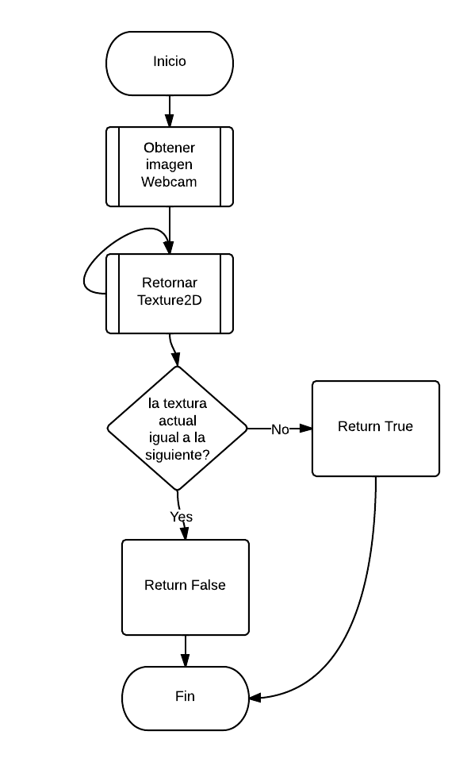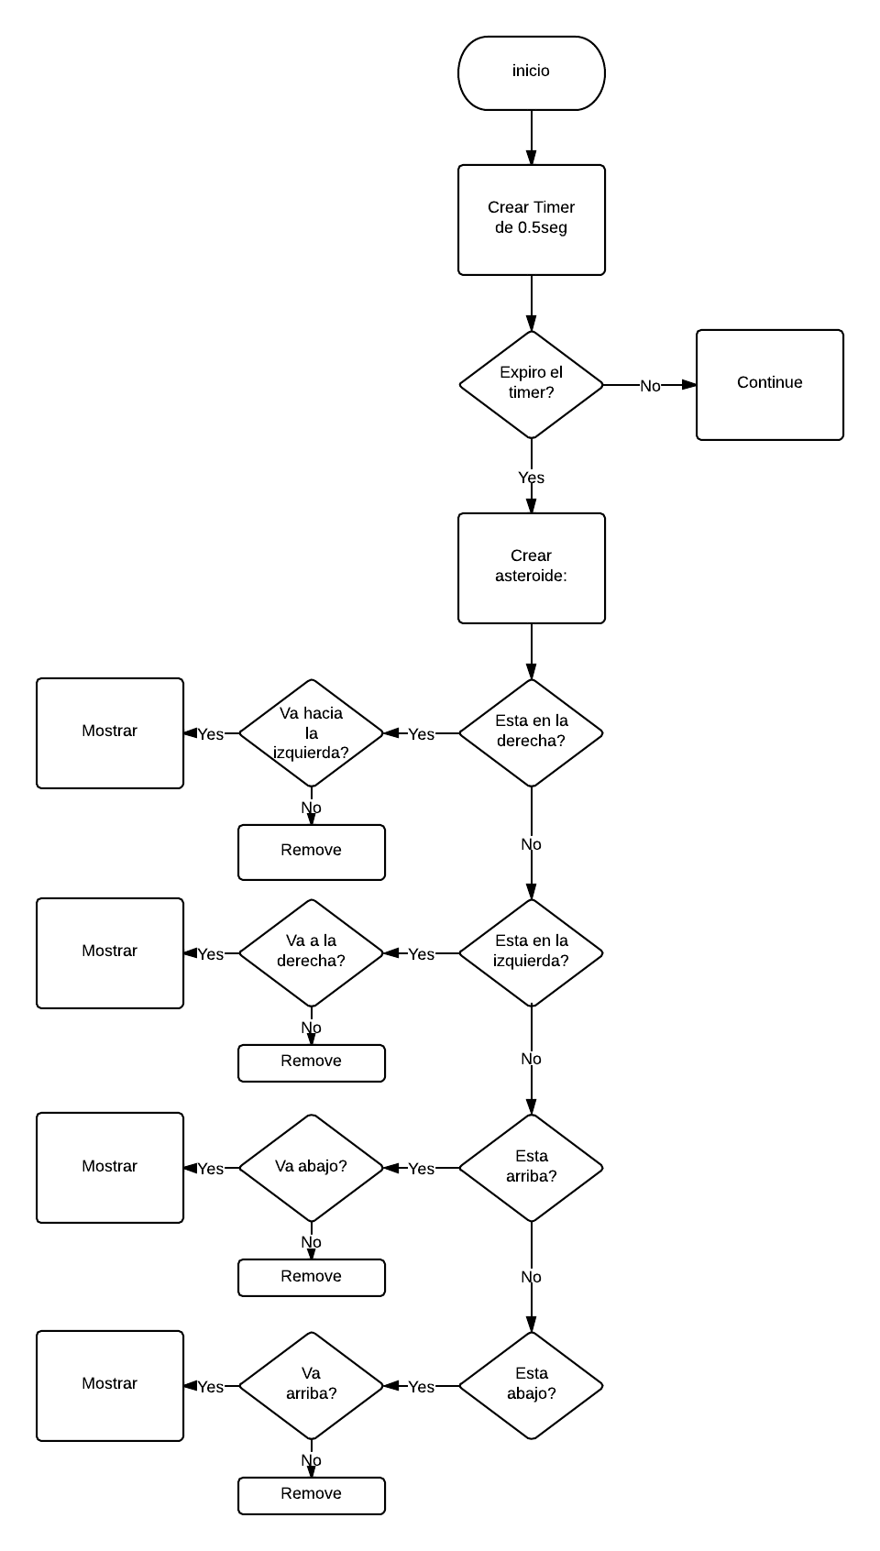

# Código Fuente

Bajo este título se incluye el código fuente del programa a entregar. Deberá siempre anexar al documento el o los archivo(s) fuente para poderlos compilar de manera adecuada. Puede adjuntar en un archivo comprimido (.zip o .rar) toda la solución, en caso de que sea necesario y aplique.

# Condiciones de Error

1.Aveces los power ups desaparecen de la nada, no sabemos porque

2.al haber muchas rotaciones, las cajas de colisiones no siempre son precisas

3.En 1 de cada 20 juegos, una parte del control por la camara falla, y se soluciona volviendo a compilar el juego

# Ejemplos de Uso

Una vez terminado el programa, se realiza una ejecución con datos de prueba y la salida de la corrida. Se incluyen en la documentación bajo este título.

Puede anexar capturas de pantalla, o puede generar una corrida en texto. Por ejemplo, si el ejecutable se llama “ejemplo.exe”, en la línea de comandos de Windows podemos obtener la salida de la siguiente manera:

**C:\ejemplo.exe > salida.txt**

Esto es lo que llamamos un “redireccionamiento”. Al ejecutarse “ejemplo.exe”, en vez de enviar las salidas a la pantalla, las direccionará al archivo “salida.txt”. El mismo es editable y puede incluirlo en su documentación. Si existe un archivo llamado “salida.txt”, será borrado y se creará uno nuevo.

# Notas al Profesor

En caso de que desee hacer un señalamiento al profesor acerca de su trabajo, incluirlo bajo este título al final.